WeFitAI
운동처방 AI 애플리케이션
Exercise Prescription AI Application

요구사항 문서 (Requirements Document)

버전: 1.0 | 작성일: 2026년 5월 23일
분류: 소프트웨어 요구사항 명세서 (SRS)

1. 프로젝트 개요

1.1 목적
WeFitAI는 사용자의 신체정보를 입력받아 AI를 통해 분석하고, 개인 맞춤형 운동 처방을 제공하는 모바일 애플리케이션이다. 사용자는 신체정보를 기록하고 과거 이력을 그래프로 확인하며, AI가 생성한 운동 처방을 통해 건강을 체계적으로 관리할 수 있다.

1.2 범위
- 사용자 회원가입, 로그인, 계정 관리
- 신체정보(신장, 체중, 체지방률, 허리둘레, 악력) 입력 및 저장
- BMI 자동 계산 및 신체 분석 결과 제공
- AI 기반 개인 맞춤형 운동 처방 생성 및 상세 안내
- 신체정보 히스토리 그래프 시각화

1.3 기술 스택
구분 | 기술 | 세부사항
프론트엔드 | React Native 0.81 | Android / iOS
백엔드 | Spring Boot 3.5.5 | Java 17, Gradle 8.14.3
인증 | JWT (jjwt 0.11.5) | Access Token + Refresh Token
보안 | Spring Security | BCrypt 비밀번호 암호화
데이터베이스 | MySQL | JPA (Hibernate) ORM

2. 사용자 설문 결과

2.1 조사 개요
타겟 사용자층(20~40대 성인 남녀 30명)을 대상으로 온라인 설문을 실시하였다. 운동 습관, 건강 관리 앱 사용 경험, 불편 사항을 중심으로 조사하여 핵심 요구사항을 도출하였다.

2.2 설문 결과 요약
설문 항목 | 응답 결과 (N=30)
운동 앱 사용 경험 있음 | 73% (22명)
AI 운동 처방에 관심 있음 | 87% (26명)
신체정보 기록 기능 필요 | 80% (24명)
가장 원하는 기능 1순위 | 맞춤형 운동 추천 (43%)
가장 원하는 기능 2순위 | 신체 변화 추이 확인 (30%)
가장 원하는 기능 3순위 | 운동 자세 및 세트 안내 (27%)
기존 앱의 주요 불편 사항 | 획일적 운동 제공, 복잡한 입력 과정

3. 페르소나 (Persona)

3.1 페르소나 1 — 바쁜 직장인
항목 | 내용
이름 | 김민준 (32세, 남)
직업 | IT 회사 직원
목표 | 빠르고 간편한 맞춤 운동 처방 수령, 신체 변화 관리
고충 | 복잡한 앱 입력 과정, 획일적 운동 추천, 기록 관리 어려움
주요 사용 흐름 | 회원가입 → 로그인 → 신체정보 입력 → 운동처방 받기
테스트 데이터 | 신장 178cm / 체중 85kg / 체지방 24% / 허리 88cm / 악력 35kg

3.2 페르소나 2 — 건강 관리 시작 대학생
항목 | 내용
이름 | 이지은 (22세, 여)
직업 | 대학교 3학년 재학
목표 | 다이어트 및 체력 증진을 위한 체계적 운동 시작
고충 | 운동 지식 부족, 개인 맞춤 정보 없음, 동기 유지 어려움
주요 사용 흐름 | 신체정보 입력 → 운동처방 → 자세/세트 확인 → 히스토리 확인
테스트 데이터 | 신장 162cm / 체중 58kg / 체지방 29% / 허리 74cm / 악력 18kg

3.3 페르소나 3 — 성인병 예방 중년
항목 | 내용
이름 | 박성철 (45세, 남)
직업 | 자영업자
목표 | 성인병 예방, 안전한 운동으로 체중 및 체지방 관리
고충 | 무리한 운동 부상 경험, 단일 지표 기반 추천 불신
주요 사용 흐름 | 신체정보(체지방/허리/악력) 입력 → 처방 → 히스토리 그래프 비교
테스트 데이터 | 신장 170cm / 체중 82kg / 체지방 28% / 허리 94cm / 악력 28kg

4. 유스케이스 다이어그램

4.1 시스템 액터
액터 | 유형 | 설명
사용자 (User) | 기본 액터 | 앱을 통해 신체정보를 입력하고 운동 처방을 받는 일반 사용자
AI 엔진 (AI Engine) | 보조 액터 | 신체정보를 분석하고 운동 처방을 생성하는 AI 서비스
인증 서버 (Auth Server) | 보조 액터 | JWT 기반 사용자 인증 및 토큰 관리

4.2 유스케이스 목록
UC ID | 유스케이스명 | 관련 액터 | 우선순위
UC-01 | 회원가입 | 사용자 | High
UC-02 | 로그인 | 사용자, 인증 서버 | High
UC-03 | 로그아웃 | 사용자 | High
UC-04 | 사용자 정보 조회/수정 | 사용자 | Medium
UC-05 | 신체정보 입력 | 사용자 | High
UC-06 | BMI 및 신체 분석 확인 | 사용자, AI 엔진 | High
UC-07 | 운동 처방 받기 | 사용자, AI 엔진 | High
UC-08 | 운동 상세 확인 (자세/세트) | 사용자 | Medium
UC-09 | 신체정보 히스토리 확인 | 사용자 | Medium

4.3 유스케이스 관계
관계 | 유형 | 설명
UC-05 → UC-06 | «include» | 신체정보 입력 시 BMI 분석이 반드시 포함됨
UC-07 → UC-06 | «include» | 운동 처방 생성 시 신체 분석 결과가 반드시 포함됨
UC-08 → UC-07 | «extend» | 운동 처방 목록에서 종목 선택 시 상세 확인으로 확장

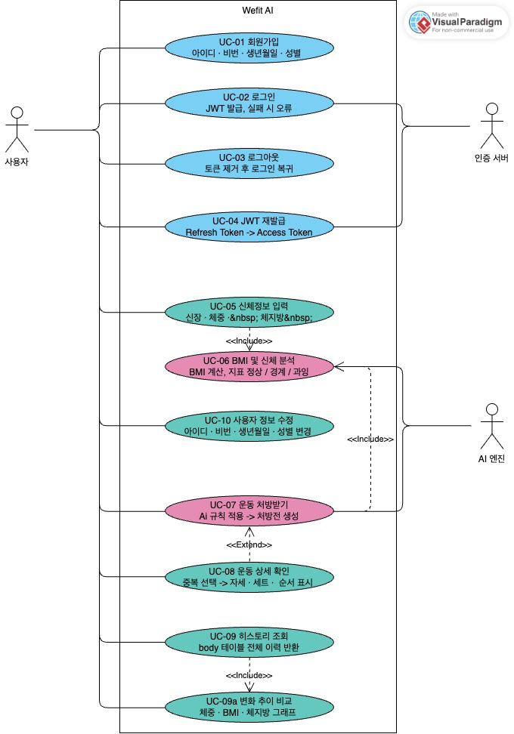
4.4 유스케이스 다이어그램

5. AI 시뮬레이션 로그
본 절은 앱 개발 및 테스트 단계에서 사용할 가상 데이터를 기반으로 AI 엔진의 동작을 시뮬레이션한 로그이다. 실제 API 호출 없이 가상의 사용자 데이터를 입력하여 시스템의 분석 및 처방 흐름을 검증하는 데 활용한다.

5.1 시뮬레이션 1: 회원가입 및 로그인 (페르소나 1 — 김민준)

[Step 1] 회원가입 요청

▶ POST /auth/signup
{
"userId" : "kimj_dev",
"password" : "Secure@2026",
"birthDate" : "1994-03-15",
"gender" : "MALE"
}
◀ 200 OK
{
"userId" : "kimj_dev"
}

[Step 2] 로그인 요청

▶ POST /auth/login
{
"userId" : "kimj_dev",
"password" : "Secure@2026"
}
◀ 200 OK — JWT 발급 성공
{
"grantType" : "Bearer",
"accessToken" : "eyJhbGciOiJIUzUxMiJ9.eyJzdWIiOiJraW1qX2RldiIsImF1...",
"refreshToken" : "eyJhbGciOiJIUzUxMiJ9.eyJzdWIiOiJraW1qX2RldiIsInR5...",
"accessTokenExpiresIn" : 1748000000000
}

[Step 3] 잘못된 비밀번호로 로그인 시도 (예외 케이스)

▶ POST /auth/login
{
"userId" : "kimj_dev",
"password" : "WrongPass!"
}

◀ 401 Unauthorized
{
"message" : "아이디 또는 비밀번호가 일치하지 않습니다."
}

5.2 시뮬레이션 2: 신체정보 입력 및 BMI 분석 (페르소나 1 — 김민준)
가상 테스트 데이터: 신장 178cm, 체중 85kg, 체지방 24%, 허리 88cm, 악력 35kg

[Step 1] 신체정보 입력 요청

▶ POST /body-info Authorization: Bearer eyJhbGci...
{
"height" : 178.0,
"weight" : 85.0,
"bodyFatRate" : 24.0,
"waistCircumference" : 88.0,
"gripStrength" : 35.0
}

[Step 2] 서버 내부 BMI 계산

⚙ BMI 계산 로직 (BodyInfoService.calculateBMI)
height_m = 178.0 / 100 → 1.78 m
bmi = 85.0 / (1.78 * 1.78) → 85.0 / 3.1684
bmi = 26.83 → 과체중 (23 ≤ BMI < 25 기준 초과)
체지방률 24.0% → 남성 기준 경계 (정상: 10~20%, 과잉: 25% 이상)
허리둘레 88.0cm → 남성 기준 정상 범위 (기준: 90cm 미만)
악력 35.0kg → 남성 기준 정상 범위 (기준: 28kg 이상)

[Step 3] 신체정보 저장 및 분석 결과 응답

◀ 200 OK
{
"bmi" : 26.83,
"bmiStatus" : "과체중",
"bodyFatStatus" : "경계",
"waistStatus" : "정상",
"gripStatus" : "정상",
"analysisResult" : "BMI 과체중 단계입니다. 유산소 운동과 식이 조절이 권장됩니다."
}

5.3 시뮬레이션 3: AI 운동 처방 생성 (페르소나 1 — 김민준)

[Step 1] 운동 처방 요청

▶ GET /workout Authorization: Bearer eyJhbGci...
// 최근 저장된 신체정보(body 테이블)를 기반으로 처방 생성 요청

[Step 2] AI 엔진 처방 생성 로직

⚙ AI 처방 엔진 (WorkoutService.prescribe)
▸ 입력 데이터 로드 ─────────────────────────────────────────────
userId : kimj_dev
bmi : 26.83 (과체중)
체지방 : 24.0% (경계)
허리 : 88.0cm (정상)
악력 : 35.0kg (정상)
성별 : MALE / 나이 : 32세
▸ 처방 규칙 적용 ─────────────────────────────────────────────
[RULE-01] BMI ≥ 25 → 유산소 운동 강화
[RULE-02] 체지방 경계 → 지방 연소 운동 추가
[RULE-03] 악력 정상 → 상지 근력 유지 운동
[RULE-04] 연령 30대 남성 → 중강도 유산소 적합
▸ 처방전 생성 ─────────────────────────────────────────────────
title : '체중 감량 및 체지방 관리 맞춤 운동 처방'

[Step 3] 처방 결과 응답 (workout + detail 테이블 저장)

◀ 200 OK
{
"prescriptionId" : 1,
"prescribedTitle" : "체중 감량 및 체지방 관리 맞춤 운동 처방",
"prescribedAt" : "2026-05-23T14:00:00",
"exercises" : [
{ "order":1, "content":"빠른 걷기 30분 — 주 5회 (유산소, 심폐 강화)" },
{ "order":2, "content":"실내 자전거 20분 — 주 3회 (저충격 유산소)" },
{ "order":3, "content":"플랭크 3세트 × 30초 (코어 근력)" },
{ "order":4, "content":"스쿼트 3세트 × 12회 (하체 근력)" },
{ "order":5, "content":"덤벨 숄더프레스 3세트 × 10회 (상지 유지)" }
]
}

5.4 시뮬레이션 4: 신체정보 입력 및 운동 처방 (페르소나 2 — 이지은)
가상 테스트 데이터: 신장 162cm, 체중 58kg, 체지방 29%, 허리 74cm, 악력 18kg

[Step 1] 신체정보 입력
▶ POST /body-info Authorization: Bearer eyJhbGci...
{
"height" : 162.0,
"weight" : 58.0,
"bodyFatRate" : 29.0,
"waistCircumference" : 74.0,
"gripStrength" : 18.0
}
⚙ BMI 계산 로직
bmi = 58.0 / (1.62 * 1.62) = 58.0 / 2.6244 → 22.10 (정상)
체지방률 29.0% → 여성 기준 과잉 (기준: 32% 미만이나 30% 근접)
허리둘레 74.0cm → 여성 기준 정상 (기준: 85cm 미만)
악력 18.0kg → 여성 기준 경계 (기준: 18kg 이상)
◀ 200 OK
{
"bmi" : 22.10,
"bmiStatus" : "정상",
"bodyFatStatus" : "경계",
"analysisResult" : "BMI는 정상이나 체지방률이 높습니다. 근력 운동과 유산소 병행을 권장합니다."
}
[Step 2] AI 처방 생성
⚙ AI 처방 엔진 (WorkoutService.prescribe)
▸ 처방 규칙 적용 ─────────────────────────────────────────────
[RULE-01] BMI 정상 / 체지방 경계 → 근력+유산소 균형 처방
[RULE-02] 악력 경계 (여성 18kg) → 상지 근력 보강 운동 추가
[RULE-03] 연령 20대 여성 → 고강도 인터벌 적합
▸ 처방전 생성
title : '체지방 감소 및 근력 향상 균형 운동 처방'
◀ 200 OK
{
"prescriptionId" : 2,
"prescribedTitle" : "체지방 감소 및 근력 향상 균형 운동 처방",
"exercises" : [
{ "order":1, "content":"조깅 25분 — 주 4회 (유산소, 체지방 연소)" },
{ "order":2, "content":"버피 테스트 3세트 × 10회 (전신 유산소)" },
{ "order":3, "content":"푸시업 3세트 × 10회 (상지 근력 강화)" },
{ "order":4, "content":"런지 3세트 × 12회 (하체 근력)" },
{ "order":5, "content":"덤벨 컬 3세트 × 12회 (팔 근력 보강)" }
]
}

5.5 시뮬레이션 5: 신체정보 입력 및 히스토리 조회 (페르소나 3 — 박성철)
가상 테스트 데이터: 신장 170cm, 체중 82kg, 체지방 28%, 허리 94cm, 악력 28kg

[Step 1] 신체정보 입력 (1차)
▶ POST /body-info (2026-04-01)
{ "height":170.0, "weight":82.0, "bodyFatRate":28.0, "waistCircumference":94.0, "gripStrength":28.0 }
⚙ BMI 계산 로직
bmi = 82.0 / (1.70 * 1.70) = 82.0 / 2.89 → 28.37 (비만 1단계)
허리둘레 94.0cm → 남성 기준 초과 (기준: 90cm 미만)
체지방률 28.0% → 남성 기준 과잉 (기준: 25% 미만)
악력 28.0kg → 남성 기준 경계 (기준: 28kg 이상, 최솟값)

[Step 2] 4주 후 신체정보 재입력 (2차)
▶ POST /body-info (2026-05-01)
{ "height":170.0, "weight":79.5, "bodyFatRate":26.5, "waistCircumference":91.0, "gripStrength":30.0 }
⚙ BMI 계산 로직
bmi = 79.5 / 2.89 → 27.51 (비만 1단계, 이전 대비 -0.86 감소)
체지방률 26.5% → 여전히 과잉이나 개선 추세 (-1.5%)
허리둘레 91.0cm → 기준 초과이나 개선 추세 (-3cm)
악력 30.0kg → 정상 범위 진입 (+2.0kg)

[Step 3] 히스토리 조회 요청
▶ GET /body-info/history Authorization: Bearer eyJhbGci...
// userId: parksc45 의 전체 신체정보 이력 조회
◀ 200 OK — 히스토리 2건 반환
[
{
"recordedAt" : "2026-04-01",
"bmi" : 28.37,
"weight" : 82.0,
"bodyFatRate" : 28.0,
"waistCircumference" : 94.0,
"gripStrength" : 28.0
},
{
"recordedAt" : "2026-05-01",
"bmi" : 27.51,
"weight" : 79.5,
"bodyFatRate" : 26.5,
"waistCircumference" : 91.0,
"gripStrength" : 30.0
}
]
// → 프론트엔드에서 해당 데이터를 그래프로 시각화

6. 기능 요구사항 (Functional Requirements)
ID | 기능명 | 상세 설명 | 우선순위
FR-01 | 회원가입 | userId, password, birthDate, gender 입력 후 계정 생성. BCrypt 암호화 저장 | High
FR-02 | 로그인 | JWT AccessToken + RefreshToken 발급 및 메인화면 이동 | High
FR-03 | 로그인 실패 처리 | 불일치 시 '아이디 또는 비밀번호가 일치하지 않습니다' 메시지 표시 | High
FR-04 | JWT 재발급 | AccessToken 만료 시 RefreshToken으로 자동 재발급 | High
FR-05 | 로그아웃 | 토큰 폐기 후 로그인 화면 복귀 | High
FR-06 | 사용자 정보 수정 | 아이디, 비밀번호, 생년월일, 성별 수정 가능 | Medium
FR-07 | 신체정보 입력 | 신장, 체중, 체지방률, 허리둘레, 악력 입력 및 body 테이블 저장 | High
FR-08 | BMI 계산 및 신체 분석 | 체중 / 신장(m)² 자동 계산, 각 지표별 상태(정상/경계/과잉) 반환 | High
FR-09 | AI 운동 처방 생성 | 신체분석 결과 기반 처방 규칙 적용, 처방전 제목 + 운동 목록 생성 | High
FR-10 | 운동 상세 안내 | 처방 종목 선택 시 운동 내용, 세트 수, 순서 제공 | Medium
FR-11 | 신체정보 히스토리 | body 테이블 전체 이력 조회, 그래프 시각화용 데이터 반환 | Medium
FR-12 | 네비게이션 고정 | 홈/사용자정보 버튼을 로그인·회원가입 화면 제외 모든 화면에 고정 | Medium

7. 비기능 요구사항 (Non-Functional Requirements)
ID | 분류 | 상세 설명 | 측정 기준
NFR-01 | 보안 | 비밀번호 암호화 | BCrypt (Spring Security PasswordEncoder)
NFR-02 | 보안 | JWT 이중 인증 | AccessToken (단기) + RefreshToken (장기)
NFR-03 | 보안 | 중복 가입 방지 | userId 유일성 검사 후 DuplicateMemberException 처리
NFR-04 | 성능 | 운동 처방 응답 시간 | 처방 결과 3초 이내 표시
NFR-05 | 성능 | 화면 전환 속도 | 화면 전환 1초 이내
NFR-06 | 사용성 | UI 접근성 | 3단계 이내 원하는 기능 도달
NFR-07 | 신뢰성 | 입력값 유효성 | 신체정보 입력 범위 초과 시 오류 메시지 표시
NFR-08 | 호환성 | 모바일 플랫폼 | Android / iOS 동작 보장 (React Native 0.81)
NFR-09 | 확장성 | 데이터 구조 | 향후 평균 수치 비교 기능 추가 가능한 DB 구조

